ATENCIÓN

Se informa que el comunicado “P073-19” fechado el día 28 de Mayo del 2019 y anteriores, los cuales hacen referencia al “Grupo Técnico para los Nuevos Valores” quedan anulados, ya que se considera que ha cumplido con su cometido, que era la unificación de criterios técnicos.

Por tal motivo este Comité Nacional de Patinaje Artístico agradece a las personas implicadas en el compromiso que acordaron en su día.

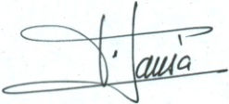

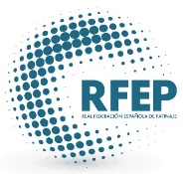
Fir. Francisco Jansà Solé
Dir. Comité Nacional P.A.

Comité Nacional P.A.

Reus, a 11 de Febrero de 2021

